МИНИСТЕРСТВО СЕЛЬСКОГО ХОЗЯЙСТВА
РОССИЙСКОЙ ФЕДЕРАЦИИ

Департамент научно-технологической политики и образования

Федеральное государственное учреждение

СЕВЕРО-КАВКАЗСКАЯ ГОСУДАРСТВЕННАЯ ЗОНАЛЬНАЯ

МАШИНОИСПЫТАТЕЛЬНАЯ СТАНЦИЯ

Протокол испытаний
№ 11-56-13 (4200122)

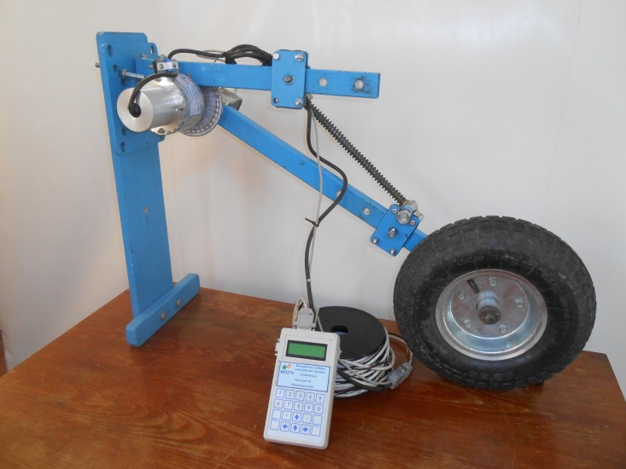

ИЗМЕРИТЕЛЬ ГЛУБИНЫ ХОДА РАБОЧИХ ОРГАНОВ
ПОЧВООБРАБАТЫВАЮЩИХ МАШИН И ОРУДИЙ ИП-279

Изготовитель (разработчик) | Адрес
Новокубанский филиал ФГБНУ  «Росинформагротех» (КубНИИТиМ) | 350243, г. Новокубанск,  ул. Кутузова, 5

Результаты испытаний (краткие)
Измеритель глубины хода рабочих органов почвообрабатывающих машин и орудий ИП-279
Назначение | Измеритель глубины хода рабочих органов почвообрабатывающих машин и орудий ИП-279 предназначен для измерения учетных участков пути и получения на них данных о фактическом заглублении в почву рабочих органов почвообрабатывающих машин и орудий при их испытании.  Измеритель глубины хода рабочих органов почвообрабатывающих машин и орудий ИП-279 изготовлен в исполнении У (Тп У), категории 1.1 по ГОСТ 15150 с ограничением:  - диапазон температур, ^{о}С - от +10 до +50;  - относительная влажность воздуха, % до 98;  - влажность исследуемых почв, % - от 10 до 30;  - брус почвообрабатывающей машины, к которому прикрепляются база и накладка, по высоте не должен превышать 500 мм при погружении рабочих органов в почву
Качество работы
Показатель |  | Значение показателя  по данным испытаний
Состав агрегата |  | ПЛН-4-35+  Агромаш-90ТГ |  | ADS-4 +  Т-150 | КСОП-6 + Агромаш-90ТГ
Вид работы |  | Вспашка  зяби на  глубину  23…25 см |  | Дискование стерни озимой пшеницы на глубину  8…10 см | Культивация полупара на глубину  6…8 см
Глубина обработки, измеренная бороздомером, глубиномером:  - средняя, см  - стандартное отклонение, см  - коэффициент вариации, % |  | 23,6  ±1,67  7,1 |  | 9,4  ±1,80  19,2 | 6,6  ±1,81  27,5
Глубина обработки по показаниям ИП-279:  - средняя, см  - стандартное отклонение, см  - коэффициент вариации, % |  | 18,5  Не определено  Не определён |  | 11,3  Не определено  Не определён | 7,6  Не определено  Не определён
Диапазон измерений глубины хода рабочих органов, мм |  |  | 0...497
Погрешность измерений глубины обработки, см |  |  | ±1,00
Интервал измерений угла, град. |  |  | 1
Условия эксплуатации:
- навеска (присоединение) на трактор (способ агрегатирования) |  |  | Навесной
- настройка положения колеса |  |  | Регулировочные болты
- время подготовки машины к работе (прицепки), ч |  |  | 0,98...1,96
Потребляемая мощность, кВт |  |  | 24
Безопасность выполнения работ |  |  | Обеспечена

Описание конструкции машины
Измеритель глубины хода рабочих органов почвообрабатывающих машин и орудий ИП-279 состоит из базы и накладки, поворотного механизма с датчиком измерения угла, направляющего кронштейна, ползуна с резьбовой втулкой, соединительного подвижного кронштейна, колеса, датчика пути, лимба, направляющего стержня, механизма обеспечения дорожного просвета и амортизации, шарнирной головки, соединительного информационного кабеля связи, электронного блока, кабеля питания.
База и накладка предназначены для присоединения ИП-279, при помощи болтового соединения, к раме (брусу) почвообрабатывающей машины (орудия). Фланец базы сварным соединением крепится к кронштейну поворотного механизма.
Поворотный механизм с датчиком измерения угла, крепящийся на направляющем кронштейне, предназначен для измерения глубины обработки почвы. С одной стороны ось механизма через соединительные элементы связана с подвижным кронштейном колеса, с другой - через кодовый энкодер и соединительные информационные кабели с электронным блоком.
Механизм обеспечения дорожного просвета и амортизации предназначен для обеспечения амортизации транспортного положения
ИП-279 в составе МТА и безотрывного взаимодействия колеса с почвой в непрерывном процессе его функционирования при измерении фактической величины заглубления в почву рабочих органов почвообрабатывающих машин и орудий.
Для работы в условиях рыхлой поверхности почвы, с целью исключения эффекта проскальзывания измерительного колеса, в комплекте изделия имеется игольчатое колесо с металлическими иглами такого же типоразмера, как и основное измерительное колесо.
Соединительные информационные кабели и кабель питания в составе измерителя глубины хода рабочих органов ИП-279 предназначены для соединения с датчиками угла и пути, электронным блоком и аккумуляторной батареей энергосредства. Электронный блок предназначен для отображения результатов измерений на жидкокристаллическом индикаторе, сохранения информации в энергонезависимой памяти, передачи информации в персональный компьютер для дальнейшей программной обработки результатов измерений.
Подготовка прибора к работе.
Измеритель глубины хода рабочих органов ИП-279 с помощью крепежных соединений закрепляется на раме почвообрабатывающей машины (орудия). Электрические провода разъемами присоединяются к датчику угла, счетно-запоминающему устройству и аккумуляторной батарее энергосредства, а также хомутами закрепляются на раме (брусе) почвообрабатывающей машины (орудия).
Относительным перемещением двух ползунов с резьбовыми втулками по направляющему кронштейну и кронштейну подвижному с колесом, основание шины колеса устанавливается в одной горизонтальной плоскости с основанием рабочих органов почвообрабатывающей машины (орудия) по отношению к ее раме (брусу). В электронном блоке фиксируются "нулевое" значение угла датчика и показания по шкале лимба угла наклона кронштейна с колесом в градусах.
С учетом агротехнических требований по глубине обработки почвы по показаниям шкалы лимба устанавливается рабочий угол наклона кронштейна с колесом таким образом, чтобы в технологическом процессе почвообработки вертикальное отклонение основания шины колеса ИП-279входило в диапазон изменяемых отклонений фактических глубин при их измерении.
В окне электронного блока вводится и фиксируется цифровое значение установочной глубины. Прибор готов к работе.
Учетный участок в технологическом процессе почвообработки измеряется датчиком пути.
Полученные информационные сведения о фактической величине заглубления в почву рабочих органов почвообрабатывающих машин или орудий заносятся в энергонезависимую память счетно-запоминающего устройства электронного блока с возможным их просмотром на дисплее.
Данные измерений экспортируются в ноутбук или стационарный компьютер для программно-статистической их обработки с представлением в табличной форме для анализа на соответствие нормативным требованиям по величине заглубления в почву рабочих органов почвообрабатывающей машины или орудия.

Техническая характеристика
Показатели | Численные значения
Габаритные размеры устройства, мм:  в рабочем положении  - длина  - ширина  - высота | (При положении бруса орудия на высоте 500 мм от опорной поверхности)  800  285  660
Габаритные размеры электронного блока, мм:  - длина  - ширина  - высота | 187  110  41,5
Диапазон измерений глубины хода рабочих органов, мм | 0...497
Масса поставки, кг | 20

Результаты испытаний
Качество работы | Результаты компьютерной обработки программой «Глубина» данных с ИП-279 на вспашке зяби показывают, что определенная измерителем глубины хода рабочих органов ИП-279 средняя величина заглубления в почву рабочих органов - 18,54 см, что не соответствует фактической глубине - 23,6 см, определенной с помощью бороздомера.  Установка ИП-279 на плуге ПЛН-4-35, в соответствии с руководством по эксплуатации, по линии хода последнего корпуса невозможна.  Результаты компьютерной обработки программой «Глубина» данных с ИП-279 на дисковании стерни озимой пшеницы показывают, что определенная прибором ИП-279 средняя величина заглубления в почву рабочих органов - 11,31 см, при фактической глубине хода рабочих органов, определенной с помощью глубиномера, 9,3 см. Разность измерений глубины обработки составила 2,01 см, что превышает предельно допустимую величину погрешности по СТО АИСТ 4.2 (не более ±1 см).  Результаты компьютерной обработки программой «Глубина» данных с ИП-279 на культивации полупара показывают, что определенная измерителем глубины хода рабочих органов ИП-279 средняя величина заглубления в почву рабочих органов - 7,6 см, погрешность глубины хода рабочих органов составила 1,0 см от фактической величины (6,6 см), определенной с помощью глубиномера, что находится в пределах допустимой величины по СТО АИСТ 4.2 (не более ±1 см).  При обработке данных ИП-279 с помощью программы «Глубина» не было получено сведений о величинах стандартного отклонения и коэффициента вариации. Компьютерная программа «Глубина» не доработана в плане представления результатов опытов со статической обработкой
Безопасность | Измеритель глубины хода рабочих органов почвообрабатывающих машин и орудий ИП-279 не соответствует ГОСТ 12.2.003 по двум пунктам:  - в руководстве по эксплуатации измерителя глубины хода рабочих органов почвообрабатывающих машин и орудий ИП-279 не указаны меры безопасности при монтаже (демонтаже), вводе в эксплуатацию и эксплуатации;  - руководство по эксплуатации не содержит требований, предотвращающих опасные ситуации при эксплуатации

Заключение по результатам испытаний
Программа испытаний в текущем году не выполнена в полном объёме из-за позднего поступления измерителя глубины хода рабочих органов почвообрабатывающих машин и орудий ИП-279 на МИС.
Разработчику необходимо провести мероприятия по устранению недостатков, выявленных в процессе испытаний и повторно представить измеритель глубины хода рабочих органов ИП-279 в 2014 году для проведения полного цикла испытаний
Испытания проведены: | ФГБУ «Северо-Кавказская МИС»  347740, г. Зерноград Ростовской области, ул. Ленина, 32
Испытания провела: | Комаровская Ю.И.
Источник информации: | Протокол испытаний № 11-56-13 (4200122) от 26 декабря 2013 года

